12 день в оздоровительном лагере «Солнышко»…
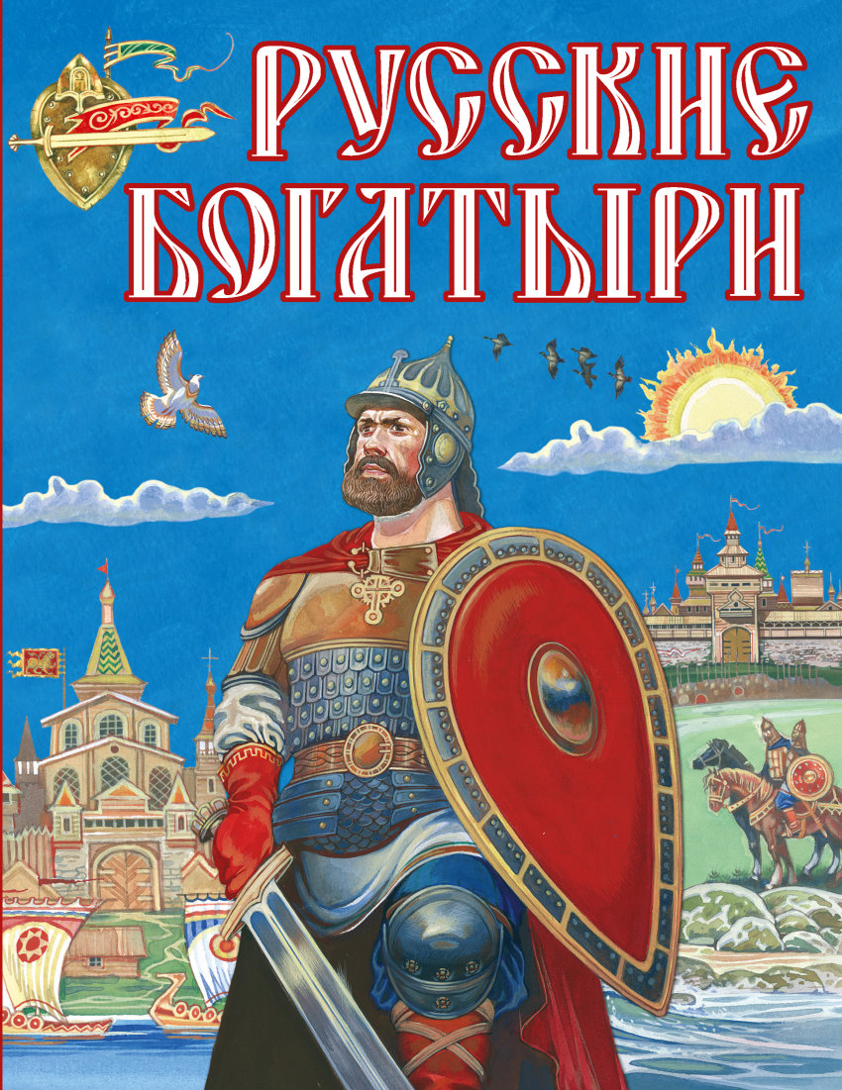

Мужская половина состязалась в спортивном мероприятии «Русские богатыри». Мальчишки 4 отрядов проходили различные испытания: бег «на коне», «кенгуру», «челночный бег», «самый ловкий» и др. Испытали насколько могут быть сильными и ловкими настоящие русские богатыри.
Каждый отряд ежедневно отмечает смайлики настроения, изображенные на экране.

После обеда прошла игра «Вместе весело шагать». 4 отряда с ловкостью преодолели станции «Обнималкино», «Дорисуй-ка», «Волшебный клубочек». 4 отряд одержал победу.

